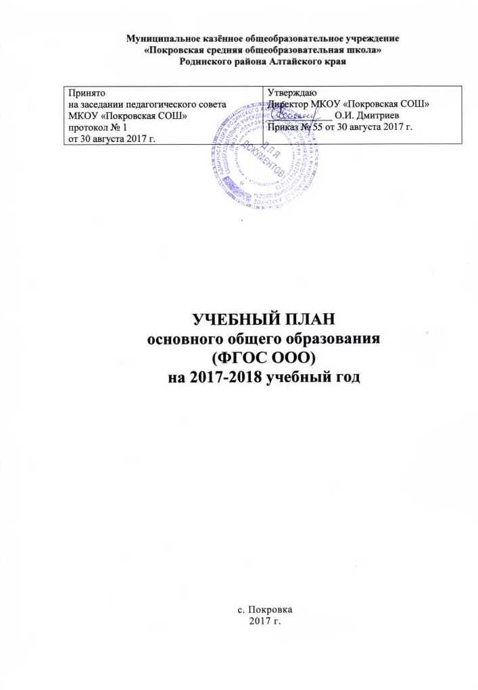

Пояснительная записка:
Учебный план разработан для 5-7 классов на основании следующих нормативных документов:
1. Федерального закона от 29.12.2012 № 273-ФЗ «Об образовании в Российской Федерации»;
2. Федерального государственного образовательного стандарта основного общего образования (приказ Минобрнауки России от 17.12.2010 № 1897) с изменениями и дополнениями
3. Санитарно-эпидемиологических правил и нормативов (утверждены Постановлением Главного государственного санитарного врача РФ от 29.112.2010 г. № 189), далее СанПиН. В приложении 2 представлены требования к максимальным величинам недельной образовательной нагрузки, определяемые СанПиНом;
4. Приказа Министерства образования и науки Российской Федерации от 30 августа 2010 № 889 «Изменения, которые вносятся в федеральный базисный учебный план и примерные учебные планы для образовательных учреждений Российской Федерации, реализующих программы общего образования, утвержденные приказом Министерства образования Российской Федерации от 9 марта 2004 г. №1312 «Об утверждении федерального базисного учебного плана и примерных учебных планов для образовательных учреждений Российской Федерации, реализующих программы общего образования».
5. Информационного письма Главного Управления образования и молодёжной политики Алтайского края от 20.05.2015г. № 02-02/02/1102 «О введении ФГОС ООО в штатном режиме с 01.09.2015г.
6. Приказа Министерства образования и науки РФ № 253 от 31.03.2014 «Об утверждении федерального перечня учебников, рекомендуемых к использованию при реализации имеющих государственную аккредитацию образовательных программ начального общего, основного общего, среднего общего образования».
7. Письма Министерства образования и науки РФ от 25.05.2015г № 08-761 «Об изучении предметных областей: «Основы религиозных культур и светской этики» и «Основы духовно-нравственной культуры народов России»
8. Основной образовательной программы основного общего образования МКОУ «Покровская СОШ», реализующей требования ФГОС ООО.

Учебный план определяет максимальный объём аудиторной нагрузки обучающихся, состав и структуру обязательных предметных областей для 5-7 классов.
Учебный план направлен на решение следующих задач:
- обеспечение базового образования для каждого обучающегося;
- обновление содержания образования;
- формирование общей культуры личности;
-удовлетворение социальных запросов;
- адаптация личности к жизни в обществе.
Обязательная часть учебного плана для 5-7 классов представлена предметными областями и учебными предметами в соответствии с вариантом 2 примерного учебного плана основной образовательной программы основного общего образования, рассчитанного на образовательные учреждения, обучение в которых ведётся на русском языке по 6-тидневной учебной неделе. Максимально допустимая нагрузка в неделю для учащихся 5 класса - 32 часа, 6 класса – 33 часа, 7 класс – 35 часов.
Учебный план 5-7 классов представлен следующими предметными областями и обязательными учебными предметами:
Предметная область «Русский язык и литература» представлена учебными предметами «Русский язык», «Литература», предметная область «Иностранные языки» – учебным предметом «Немецкий язык».
«Русский язык» – 5 часов(5 кл.), 6 часов (6 кл.), 4 часа (7 кл.). Согласно примерному учебному плану основного общего образования.
«Литература» - по 3 часа в 5 и 6 классах, 2 часа (7 кл.). Согласно примерному учебному плану основного общего образования составляет по 3 часа.
«Иностранный язык» - 3 часа в 5, 6 и 7 классах. Часы предмета «Иностранный язык» соответствуют примерному учебному плану основного общего образования.
Предметная область «Математика и информатика» представлена учебным предметами «Алгебра», «Геометрия», «Информатика».
Учебный предмет «Алгебра» - по 3 часа в 5 и 6 классах, «Геометрия» 2 часа, «Информатика» 1 час 7 класс. Согласно примерному учебному плану основного общего образования.
Предметная область «Общественно - научные предметы» представлена учебными предметами: «История», «География».
Учебный предмет «История» изучается с соблюдением часов примерного учебного плана основного общего образования и составляет по 2 часа в неделю в 5, 6 и 7 классах.
Учебный предмет «География» изучается с соблюдением часов примерного учебного плана основного общего образования и составляет по 1 часу в неделю в 5 и 6 классах, 2 часа в 7 классе. Учебный предмет «Биология» представляет естественно-научную область, согласно примерному учебному плану основного общего образования по 1 часу в 5, 6 и 7 классах..
Предметная область «Искусство» представлена учебными предметами «Изобразительное искусство» и «Музыка».
Учебные предметы «Музыка», «Изобразительное искусство» изучаются с соблюдением часов примерного учебного плана основного общего образования – по 1 часу в неделю в 5 и 6 классах. Предметная область «Технология» представлена учебным предметом «Технология». Учебный предмет «Технология» изучается с соблюдением часов примерного учебного плана основного общего образования – по 2 часа в неделю в 5, 6 и 7 классах.
Предметная область «Физическая культура и основы безопасности жизнедеятельности» представлена учебным предметом «Физическая культура». Учебный предмет «Физическая культура» изучается согласно Приказу Министерства образования и науки РФ от 30 августа 2010г. No889, Письму Минобрнауки РФ от 08.10.2010г. № ИК – 149/19 - 3 часа в неделю.

Часть, формируемая участниками образовательных отношений
Исходя из целей и задач, за счет вариативной части учебного плана для удовлетворения запросов обучающихся и их родителей (законных представителей) вводятся часы на изучение факультативных курсов. С учетом возможностей школы и потребностей обучающихся в образовательную деятельность введены предметы:
- «Информатика» по (1 ч) в 5, 6 классах, с целью изучения данного предмета является закрепление полученных технических навыков работы на компьютере и развития их в рамках применения при изучении всех предметов, с целью реализации непрерывного изучения курса « Информатика и ИКТ»;
- курс "Безопасность жизнедеятельности" по (1 ч) в 5, 6, 7 классах, с целью формирования у учащихся сознательного отношения к окружающей природе, к личному здоровью, личной безопасности и безопасности окружающих;
- факультативный курс «По страничкам учебника математики» (1 ч) в 5 классе, «По ступенькам математики» (1 ч) в 6, 7 классе, факультативный курс «Математика без границ» 0,5 часа в 6 классе с целью усиления информационной грамотности и математических навыков учащихся, развития логического мышления;
- факультативный курс «Занимательная география 1 час в 7 классе с целью привития интереса к предмету и качественной подготовки к ОГЭ;
- факультативный курс «Введение в обществознание» (1 ч) в 5 классе, с целью усиления воспитательного направления обучения, воспитания гражданина России, человека, обладающего гражданской культурой, способного вести диалог, находить содержательные компромиссы, использовать возможности правовой системы государства;
- факультативный курс «Язык мой – друг мой» (1 ч) в 5 классе, (0,5 ч) в 6 классе, 1 час в 7 классе с целью практической направленности обучения на использование языка в жизненно важных сферах общения, понимания особенностей родного языка, влияние на него исторических событий, повышение грамотности.
- 1час выделен на биологию в 7 классе с учетом пожеланий участников образовательного процесса для реализации авторской программы Сонина Н.И.

Учебный план 5-7 классов ФГОС ООО на 2017-2018 уч.г.
Предметные области | Учебные  предметы
Предметные области | Учебные  предметы | V класс | VI класс | VII класс
 | Обязательная часть
Филология | Русский язык | 5 | 6 | 4
Филология | Литература | 3 | 3 | 2
Филология | Иностранный язык (немецкий язык) | 3 | 3 | 3
Математика и информатика | Математика | 5 | 5 | -
Математика и информатика | Алгебра | - | - | 3
Математика и информатика | Геометрия | - | - | 2
Математика и информатика | Информатика | - | - | 1
Общественно-научные предметы | История | 2 | - | -
Общественно-научные предметы | История России и Всеобщая история | - | 2 | 2
Общественно-научные предметы | Обществознание | - | 1 | 1
Общественно-научные предметы | География | 1 | 1 | 2
Естественно-научные предметы | Физика | - | - | 2
Естественно-научные предметы | Химия | - | - | -
Естественно-научные предметы | Биология | 1 | 1 | 1
Искусство | Музыка | 1 | 1 | 1
Искусство | Изобразительное искусство | 1 | 1 | 1
Технология | Технология | 2 | 2 | 2
Физическая культура и Основы безопасности жизнедеятельности | Основы безопасности жизнедеятельности | - | - | -
Физическая культура и Основы безопасности жизнедеятельности | Физическая культура | 3 | 3 | 3
Основы духовно-нравственной культуры народов России* |  | 1* | - | -
Итого |  | 27 | 29 | 30
Часть, формируемая участниками образовательных отношений |  | 5 | 4 | 5
Информатика |  | 1 | 1 | -
Безопасность жизнедеятельности |  | 1 | 1 | 1
Биология |  | - | - | 1
По ступенькам математики |  | - | 1 | -
По страничкам учебника математики |  | 1 | - | 1
Введение в обществознание |  | 1 | - | -
Язык мой – друг мой |  | 1 | 0,5 | 1
Занимательная география |  | - | - | 1
Математика без границ |  | - | 0,5 | -
Максимально допустимая недельная нагрузка |  | 32 | 33 | 35

*Предметная область «Основы духовно-нравственной культуры народов России» (ОДНКНР) реализована через внеурочную деятельность (духовно-нравственного направление). Изучение ОДНКНР обеспечивает знание основных норм морали, культурных традиций народов России, формирование представлений об исторической роли традиционных религий и гражданского общества в становлении российской государственности.
Предметная область ОДНКНР является логическим продолжением предметной области ОРКСЭ начальной школы, отведен (1 ч) в 5 классе за счет внеурочной деятельности.

Освоением основной образовательной программы, в том числе отдельной части или всего объёма учебного предмета сопровождается текущим контролем успеваемости и промежуточной аттестации учащихся. Промежуточная аттестация подразделяется на четвертную промежуточную аттестацию, которая проводится по каждому учебному предмету по итогам четверти, а также годовую промежуточную аттестацию, которая проводится по каждому предмету по итогам учебного года. Во 2-8,10 классах промежуточная аттестация осуществляется за каждую четверть. Отметка при четвертной аттестации выставляется на основании отметок, полученных обучающимися при текущем контроле за соответствующий период.
Четвертные отметки определяются как средний балл отметок за соответствующий период обучения.
Годовая промежуточная аттестация проводится на основе результатов четвертных промежуточных аттестаций и представляет собой среднее арифметическое этих результатов. Округление результата проводится в соответствии с правилами математического округления.

